NUEVO DOCUMENTO DE LA COMISIÓN TEOLÓGICA INTERNACIONAL

"Una Iglesia sinodal es una Iglesia participativa y corresponsable"
Un desafío prioritario para la Iglesia del tercer milenio
Vatican News, 07 de mayo de 2018 a las 16:28

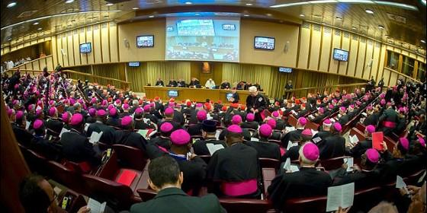
Por una Iglesia auténticamente sinodal
RELIGIÓN | VATICANO
'El carácter sinodal en la vida y en la misión de la Iglesia'. Es el nuevo documento publicado por la Comisión teológica internacional que afronta la "dimensión constitutiva de la Iglesia", de que se desprende que "el carácter sinodal es un camino que debe renovarse y revitalizarse continuamente" para favorecer "un nuevo impulso misionero que implique al entero pueblo de Dios".
A partir de esta premisa se desarrolla el documento hecho público el pasado 3 de mayo en el sitio de la mencionada Comisión, fruto de un gran trabajo. El texto, además, fue sometido al estudio del Santo Padre Francisco, quien dio su parecer favorable a fin de que fuera publicado.
Además de profundizar acerca del significado teológico del "carácter sinodal", especialmente a la luz de las enseñanzas del Concilio Ecuménico Vaticano II, el texto ofrece diversas orientaciones pastorales, reafirmando que "una Iglesia sinodal es una Iglesia participativa y corresponsable".
"El camino sinodal es el camino que Dios se espera de la Iglesia del tercer milenio". Lo afirmaba el Papa Francisco en el discurso que pronunció el 17 de octubre de 2015, con ocasión del 50º aniversario de la institución del Sínodo de los Obispos por parte del Papa Pablo VI al acercarse, en aquel entonces, la conclusión del Concilio Ecuménico Vaticano II.
Se trata de una afirmación programática y comprometedora, si se la encuadra en el contexto de una Iglesia llamada a la reforma de su vida con vistas a una más incisiva "salida misionera" y que no podía dejar de recibir la atención que merece por parte de la Comisión teológica internacional. En efecto, la Comisión ha profundizado el tema en este último cuadrienio, y en los trabajos de una de las tres subcomisiones en que se articula, se ha dedicado intensamente a ahondar en el significado del carácter sinodal en la vida y en la misión de la Iglesia, tal como reza el título del documento recién publicado.
De la lectura de este nuevo texto se desprende el hecho de que la asunción de una correcta práctica sinodal es, sin lugar a dudas, un desafío prioritario para la Iglesia de hoy, siempre en la fidelidad creativa al magisterio del Vaticano II. Sí, porque el carácter sinodal, entendido y puesto en práctica de modo correcto, expresa y actualiza la naturaleza y la misión más auténtica y profunda de la Iglesia en la historia.
En este sentido, en el documento de la Comisión teológica internacional se aclara que el concepto de carácter sinodal debe distinguirse y ponerse en relación con los conceptos de comunión y de colegialidad que están en el corazón de la Doctrina eclesiológica del Vaticano II. Con respecto a la comunión, el carácter sinodal manifiesta el modo concreto de vivir y de trabajar de la Iglesia puesto que, por la gracia, en su misterio más profundo, está la participación de los discípulos en la comunión de amor del Padre, del Hijo y del Espíritu Santo.
Mientras específicamente, en cuando al concepto de colegialidad, afirma que expresa el significado y el ejercicio del ministerio de los obispos en su calidad de miembros del colegio episcopal, en comunión jerárquica con el Obispo de Roma, al servicio de la comunión entre las Iglesias locales y con vistas a la única y universal Iglesia de Cristo.
(RD/Vatican News)

